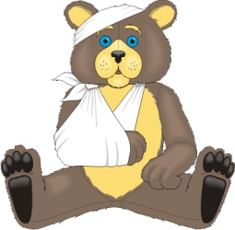
***
Мишка упал
Лапа болит
Мишка не плачет
Мишка сидит

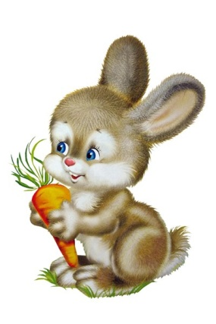
***
Зайка маленький сидит,
И ушами шевелит.
Вот так, вот так
И ушами шевелит.

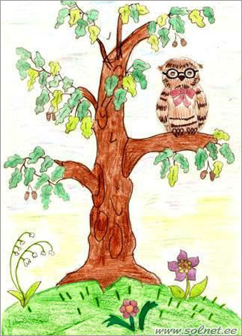
***
Сова-сова
Большая голова.
Сова сидит
Уф! Уф! - Кричит.

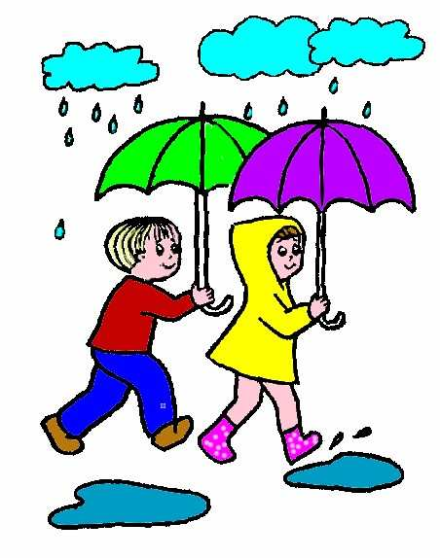
***
Дождик – дождик,
Кап – кап – кап!
Мокрые дорожки.
Мы гулять не пойдем!
Мы промочим ножки.

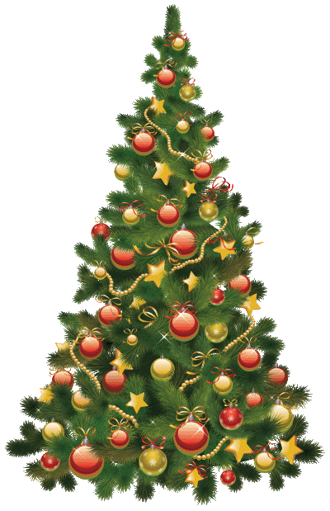
***
Наша елка высока,
Наша ёлка велика.
Выше мамы,выше папы
Достаёт до потолка

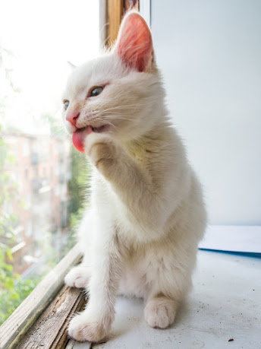
***
Вот кот
Вот кот
Моет лапы,
Моет рот.
Мяу, мяу
Кот поёт.

